

CONSEIL NATIONAL DE LA TRANSITION
Responsabilité--Impartialité
Communiqué N^{O} 014/2025/PCNT
Portant Convocation d'une Plénière
Le Président du Conseil National de la Transition convie l'ensemble des Conseillers nationaux à une Plénière spéciale consacrée à la déli ération sur le projet de Code électoral de la République de Guinée.
Cette Plénière se tiendra le vendredi 6 septembre 2025, à 18 heures, dans l'hémicycle du Palais du Peuple.
Sont invités à prendre part à cette Plénière :
- Les Membres du Comité National du Rassemblement pour le Développement (CNRD) ; Les Présidents des Institutions Républicaines ;
- Le Conseiller du Président de la République, chargé des Relations avec les Institutions Républicaines ;
- Le Ministre de l'Administration du territoire et de la Décentralisation ;
- Le Ministre de la Justice et des droits de l'homme, Garde des Sceaux ;
- Le Ministre de l'Economie et des Finance ;
- Madame la Gouverneure de la ville de Conakry
- Madame la Directrice Générale des Elections ,

- Le Président de I'ONASUR •
- Les Chefs des Missions diplomatiques, Consulaires et Organisations Internationales accrédités en République de Guinée ;
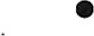Monsieur le Représentant du Haut-Commissariat des Nations Unies aux Droits de l'Homme (HCDH) en République de Guinée ;
- Les Présidents des Délégations spéciales des Communes de Conakry •
- Le Coordonnateur du Bureau de Suivi des Priorités présidentielles
- Les Représentants des Organisations de Défense des droits de l'homme ;
- Le Représentant du Conseil National des Jeunes de Guinée ;
- Les Représentants des Coalitions des Partis politiques ;
- Les Représentants des Centrales syndicales ;
- Les Représentants des Organisations de la Société civile ,
- Les Anciens membres du CTRN et du CNT de 2010 •
- Les Représentants des Organisations de la Presse publique et privée.
Compte tenu de l'importance de l'ordre du jour, la présence de tous les Honorables Conseillers nationaux est exigée.
Conakry, le 25 septembre 2025
P. Le Bureau
Le Président du Conseil National de la Transition
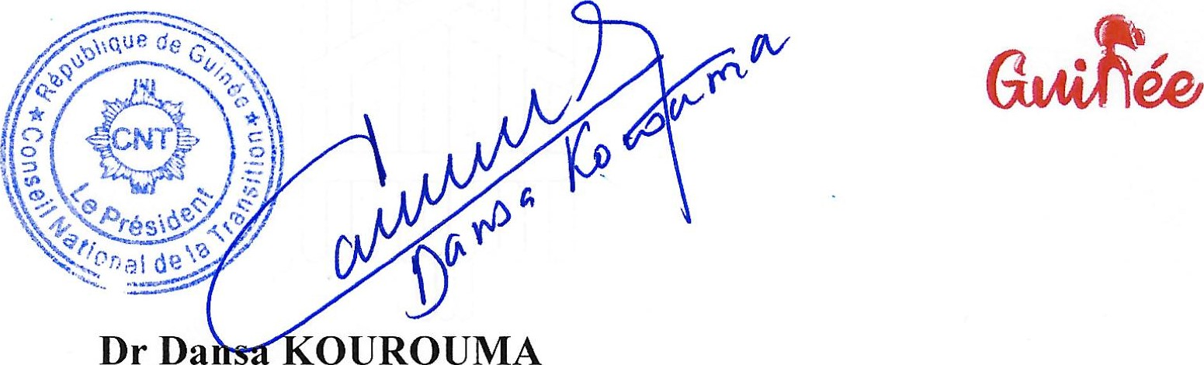
Da

